2019年度

四川省米易县商务和粮局

决算
目录
公开时间：2020年9月2日

第一部分 部门概况 3
一、基本职能及主要工作 3
二、机构设置 4
第二部分 2019年度部门决算情况说明 5
一、收入支出决算总体情况说明 5
二、收入决算情况说明 5
三、支出决算情况说明 6
四、财政拨款收入支出决算总体情况说明 6
五、一般公共预算财政拨款支出决算情况说明 7
六、一般公共预算财政拨款基本支出决算情况说明 9
七、“三公”经费财政拨款支出决算情况说明 10
八、政府性基金预算支出决算情况说明 11
九、 国有资本经营预算支出决算情况说明 11
十、预算绩效情况说明 11
第三部分 名词解释 21
第四部分 附件 24
附件1 24
附件2 27
第五部分 附表 33
一、收入支出决算总表
二、收入总表
三、支出总表
四、财政拨款收入支出决算总表
五、财政拨款支出决算明细表
六、一般公共预算财政拨款支出决算表
七、一般公共预算财政拨款支出决算明细表
八、一般公共预算财政拨款基本支出决算表
九、一般公共预算财政拨款项目支出决算表
十、一般公共预算财政拨款“三公”经费支出决算表
十一、政府性基金预算财政拨款收入支出决算表
十二、政府性基金预算财政拨款“三公”经费支出决算表
十三、国有资本经营预算支出决算表
十四、政府采购执行情况表
十五、机关运行经费及国有资产占用情况表

第一部分 部门概况
一、基本职能及主要工作
（一）主要职能。
粮食流通管理、原经济商务局承担的商务工作、原休闲办承担的服务业发展工作。
（二）2019年重点工作完成情况。
1.贯彻执行国家、省、市有关内外贸易、外商投资、对外经济合作、粮食流通和储备粮管理的法律法规和方针政策，拟订并组织实施全县商务、粮食发展规划、计划和相关政策措施。
2.承担指导和协调全县服务业发展的职责，推进流通产业结构调整，加快商贸服务业、社区商业建设和第三方物流发展，推动连锁经营、特许经营、物流配送、电子商务等现代流通方式的发展。
3.承担牵头协调全县整顿和规范市场经济秩序工作的责任，拟订规范市场运行和流通秩序的政策，推动商务和粮食领域信用建设，组织开展商务和粮食领域行政综合执法，指导流通领域节能降耗和再生资源回收市场体系建设工作。
4.编制大宗产品批发市场规划，组织实施《米易县城乡商业网点规划》，推进农村市场体系建设，促进城乡市场一体化发展。
5.负责重要消费品市场调控，建立生活必需品市场供应管理机制，监测分析市场运行、商品供求状况。
6.负责外贸外经外资工作的管理和指导，配合有关部门开展商品进出口贸易中涉及的地理标志保护工作。
7.负责研究拟订药品流通行业的发展规划、政策和相关标准，推进药品流通行业结构调整，指导药品流通企业改革，推动现代药品流通方式的发展。
8.管理我县赴境外举办的各种商品交易会和经贸推介会，指导和监督管理以米易县名义在县内举办的各种交易会、展销会等活动。
9.承担粮食预警监测和应急责任，负责粮食流通宏观调控具体工作，组织实施全县社会粮食流通统计工作。研究提出全县粮食宏观调控、总量平衡的建议，督促粮食收购者执行粮食最低收购价格政策，保障军粮等政策性粮食的有效供应，保障全县粮食安全。
10.负责拟定全县粮食流通基础设施建设和粮食储备体系建设规划并组织实施，承担县级储备粮管理责任。负责全县粮食收购、储存环节和政策性用粮的质量管理。指导全县农村科技储粮工作。
11.加强县属国有粮食购销企业的监管，协调解决改制企业遗留问题，负责对国有粮食购销企业和事业单位的盈亏、政策性补贴资金和专项资金等情况进行监督检查和内部审计。会同有关部门管理粮食风险基金、政策性粮食财务挂帐，参与粮食收购贷款资金的管理。
12.承担县政府公布的有关行政审批事项。
二、机构设置
米易县商务和粮食局下属二级单位0个，其中行政单位0个，参照公务员法管理的事业单位0个，其他事业单位0个。

第二部分 2019年度部门决算情况明
- 收入支出决算总体情况说明
2019年度收入总计211.41万元。与2018年相比，收入总计减少1438.29万元，下降87.2%。主要变动原因机构改革。
2019年度支出总计309.41万元。与2018年相比，支出总减少1476.95万元，下降83.7%。主要变动原因机构改革。
        - 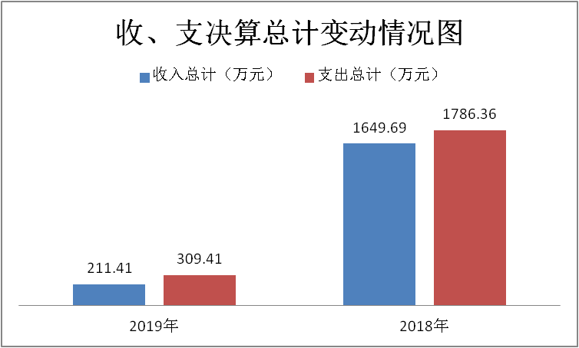

二、收入决算情况说明

2019年本年收入合计211.41万元，其中：一般公共预算财政拨款收入211.41万元，占100%；政府性基金预算财政拨款收入0万元，占0%；上级补助收入0万元，占0%；事业收入0万元，占0%；经营收入0万元，占0%；附属单位上缴收入0万元，占0%；其他收入0万元，占0%。
        - 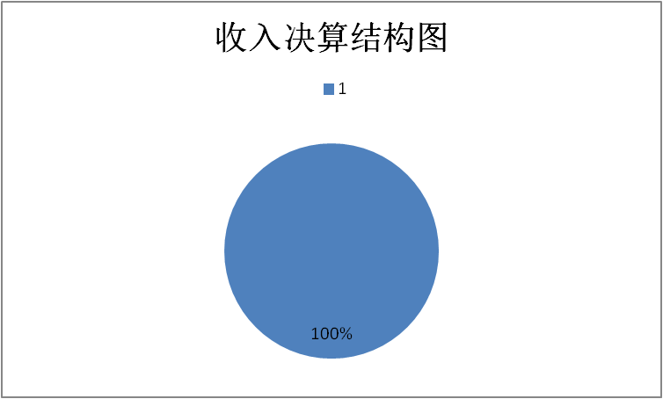

三、支出决算情况说明
2019年本年支出合计309.41万元，其中：基本支出164.73万元，占53%；项目支出144.69万元，占47%；上缴上级支出0万元，占0%；经营支出0万元，占0%；对附属单位补助支出0万元，占0%。
        - 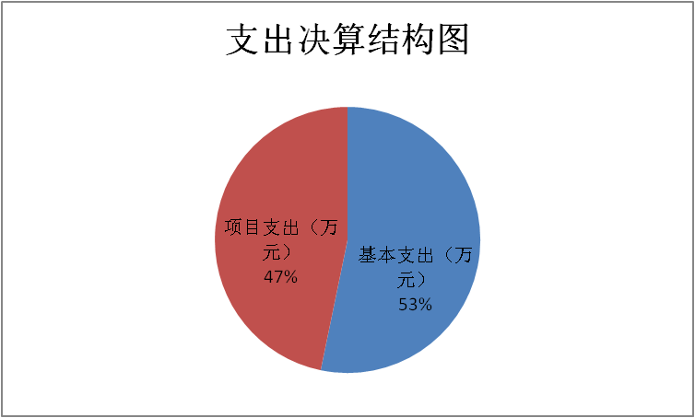

四、财政拨款收入支出决算总体情况说明
2019年度财政拨款收入总计211.41万元，与2018年相比，财政拨款收入总计减少1438.29万元，下降87.2%。主要变动原因机构改革。
财政拨款支出总计309.41万元，与2018年相比，财财政拨款支出总减少1476.95万元，下降83.7%。主要变动原因机构改革。
        - 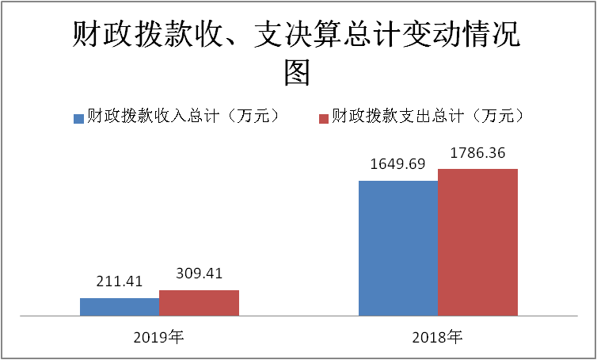

五、一般公共预算财政拨款支出决算情况说明

（一）一般公共预算财政拨款支出决算总体情况
2019年一般公共预算财政拨款支出309.41万元，占本年支出合计的100%。与2018年相比，一般公共预算财政拨款支出减少1301.18万元，下降80.8%。主要变动原因机构改革。
        - 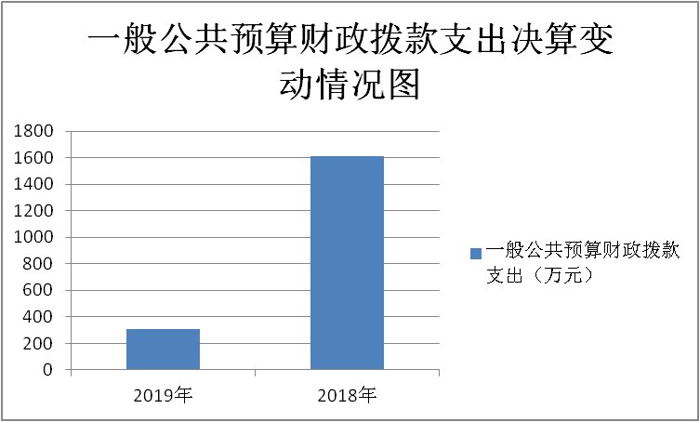

（二）一般公共预算财政拨款支出决算结构情况
2019年一般公共预算财政拨款支出309.41万元，主要用于以下方面:社会保障和就业支出（类）36.30万元，占11.7%；卫生健康支出（类）7.75万元，占2.5%；商业服务业等支出（类）142.51万元，占46.1%；住房保障支出（类）10.30万元，占3.3%；粮油物资储备支出（类）112.55万元，占36.4%。
        - 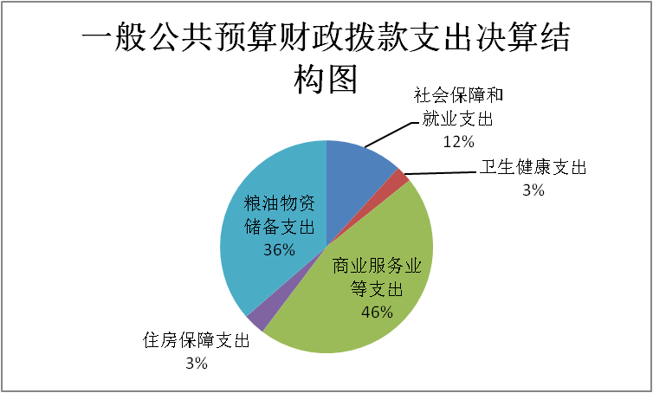

（三）一般公共预算财政拨款支出预算执行具体情况

2019年般公共预算支出决算数为309.41，完成预算146.4%。其中：
1.社会保障和就业支出（类）行政离退休（款）未归口管理的行政单位离退休（项）、机关事业单位基本养老保险缴费支出（项）: 支出决算为36.30万元，完成预算11.7%，决算数与预算数不一致的主要原因是机构改革。
2.教育卫生健康支出（类）行政事业单位医疗（款）行政单位医疗（项）、保管员医疗补助（项）: 支出决算为7.75万元，完成预算2.5%，决算数与预算数不一致的主要原因是机构改革。
3.商业服务业等支出（类）商业流通事为（款）、涉外发展服务支出（款）、其他商业流通事务支出（项）、其他涉外发展服务支出（项）: 支出决算为142.51万元，完成预算46.1%，决算数与预算数不一致的主要原因是机构改革。
4.住房保障支出（类）住房改革支出（款）住房公积金（项）: 支出决算为10.30万元，完成预算3.3%，决算数与预算数不一致的主要原因是机构改革。
5.粮油物资储备支出（类）粮油事务（款）行政运行（项）、一般行政管理事务（项）、事业运行（项）: 支出决算为112.55万元，完成预算36.4%，决算数与预算数不一致的主要原因是机构改革。

六、一般公共预算财政拨款基本支出决算情况说明
2019年一般公共预算财政拨款基本支出164.73万元，其中：
人员经费151.66万元，主要包括：基本工资、津贴补贴、奖金、绩效工资、机关事业单位基本养老保险缴费、职业年金缴费、其他社会保障缴费、离休费、退休费、生活补助、奖励金、住房公积金。
日常公用经费13.07万元，主要包括：办公费、水费、电费、邮电费、差旅费、福利费、其他交通费、其他商品和服务支出等。
七、“三公”经费财政拨款支出决算情况说明

（一）“三公”经费财政拨款支出决算总体情况说明
2019年“三公”经费财政拨款支出决算为0万元，完成预算0%，决算数与预算数一致。

（二）“三公”经费财政拨款支出决算具体情况说明
2019年“三公”经费财政拨款支出决算中，因公出国（境）费支出决算0万元，占0%；公务用车购置及运行维护费支出决算0万元，占0%；公务接待费支出决算0万元，占0%。具体情况如下：
1.因公出国（境）经费支出0万元，完成预算0%。全年安排因公出国（境）团组0次，出国（境）0人。因公出国（境）支出决算同2018年持平。
2.公务用车购置及运行维护费支出0万元,完成预算0%。公务用车购置及运行维护费支出决算同2018年持平。
其中：公务用车购置支出0万元。全年按规定更新购置公务用车0辆，金额0元。截至2019年12月底，单位共有公务用车0辆，其中：主要领导干部用车0辆、机要通信用车0辆、应急保障用车0辆、 执法执勤用车0辆。
公务用车运行维护费支出0万元。
3.公务接待费支出0万元，完成预算0%。公务接待费支出决同2018年比持平。
国内公务接待支出0万元。国内公务接待0批次，0人次（不包括陪同人员），共计支出0万元。
外事接待支出0万元，外事接待0批次，0人，共计支出0万元。

八、政府性基金预算支出决算情况说明
2019年政府性基金预算拨款支出0万元。
- 国有资本经营预算支出决算情况说明
2019年国有资本经营预算拨款支出0万元。

十、其他重要事项的情况说明

（一）机关运行经费支出情况
2019 年度机关运行经费支出 13.07万元，比2018年减少2.06 万元，降低13.6%。主要原因是：机构改革。

（二）政府采购支出情况
2019年，米易县商务和粮食局政府采购支出总额421.94万元，其中：政府采购货物支出421.94万元、政府采购工程支出0万元、政府采购服务支出0万元。授予中小企业合同金额421.94万元，占政府采购支出总额的100%，其中：授予小微企业合同金额421.94万元，占政府采购支出总额的100%。

（三）国有资产占有使用情况
截至2019年12月31日，米易县商务和粮食局共有车辆0辆，其中：主要领导干部用车0辆、机要通信用车0辆、应急保障用车0、其他用车0辆。单价50万元以上通用设备0台（套），单价100万元以上专用设备0台（套）。
（四）预算绩效情况的说明。
根据预算绩效管理要求，本单位在年初预算编制阶段，组织对省级外经贸发展专项资金项目开展了预算事前绩效评估，对1个项目编制了绩效目标，预算执行过程中，选取1个项目开展绩效监控，年终执行完毕后，对1个项目开展了绩效目标完成情况梳理填报。
本部门按要求对2019年部门整体支出开展绩效自评，从评价情况来看2018年度省级外经贸发展促进资金共1项，全部组织实施完毕，省级外经贸发展专项资金用于外贸出口企业市场开拓及技术创新扶持，促进了米易县外经贸企业发展的积极性，带动了当地的经济和就业人数，对米易县的发展有着巨大的经济效益和社会效益。本部门还自行组织了1个项目绩效评价，从评价情况来看该项目实施效果良好，自查得分96分，项目实施不仅激励企业“走出去”，还带动外贸出口额及当地就业人数，改善企业转型升级发展情况，提高原材料利用率，利于环境保护，可持续发展情况良好。
1.项目绩效目标完成情况。
本部门在2019年度部门决算中反映“商务和粮食县级专项资金”、“2019年物业管理服务费”、“2018年西博会布展费”、“2019年聘用人员经费”、2018年省级外经贸发展资金等5个项目绩效目标实际完成情况。
（1）商务和粮食县级专项资金项目绩效目标完成情况：实现米易县商务和粮食局工作的推进。项目全年预算数23.93万元，执行数为23.93万元，完成预算的100%。通过项目实施，保障促进了米易县商务和粮食的发展，提高米易县的知名度。取得了一定社会效益，得到好评。发现的主要问题：人员不够。下一步改进措施：进新人，加快商务和粮食工作的推进。
（2）2019年物业管理报务费项目绩效目标完成情况：确保米易县商务和粮食局各项工作的正常运转。项目全年预算数18.7万元，执行数为18.7万元，完成预算的100%。通过项目实施，保障了米易县商务和粮食局各项工作的正常运转，取得了很好的成效。发现的主要问题：中办公物业管理费用高。下一步改进措施：中办公物业管理费能减少。
（3）2018年西博会布展费项目绩效目标完成情况：实现米易县农产品品牌推介。项目全年预算数187万元，执行数为187万元，完成预算的100%。通过项目实施，保障促进了米易县的发展，提高米易县的知名度。取得了一定社会效益，得到好评。发现的主要问题：水果品种单一。下一步改进措施：多发展水果品种。
（4）2018年省级外经贸发展资金项目绩效目标完成情况：2018年度省级外经贸发展促进资金共5项，全部组织实施完毕，省级外经贸发展专项资金用于外贸出口企业市场开拓及技术创新扶持，促进了米易县外经贸企业发展的积极性，提升了企业国际化经营能力。带动了当地的经济和就业人数，对米易县的发展有着巨大的经济效益和社会效益。项目全年预算数98万元，执行数为98万元，完成预算的100%。通过项目实施不仅激励企业“走出去”，还带动外贸出口额及当地就业人数，改善企业转型升级发展情况，提高原材料利用率，利于环境保护，可持续发展情况良好。发现的主要问题：米易县出口企业较少，出口实绩过度依赖1家企业，目前尚无进口企业。外贸专业人才有限。下一步改进措施：大力培育和引进优秀外贸人才，加强企业外贸专业知识培训，推动中小企业加快走向国际市场，积极参加境内外展会，培育新的出口亮点，实现贸易与实业的紧密结合。
（5）2019年编外聘用人员专项经费项目绩效目标完成情况：按时发放聘用人员工资及缴纳相关费用。项目全年预算数2.17万元，执行数为2.17万元，完成预算的100%。通过项目实施，保障了米易县商务和粮食局各项工作的正常运转，取得了很好的成效。发现的主要问题：经费太少。下一步改进措施：多争取点经费。

项目支出绩效目标完成情况表
(2019年度)
项目名称 |  |  | 商务和粮食县级专项资金
预算单位 |  |  | 米易县商务和粮食局
预算执行情况(万元) | 预算数: |  | 23.93 | 执行数: | 23.93
预算执行情况(万元) | 其中-财政拨款: |  | 23.93 | 其中-财政拨款: | 23.93
预算执行情况(万元) | 其它资金: |  | 0 | 其它资金:
年度目标完成情况 | 预期目标 |  |  | 实际完成目标
年度目标完成情况 | 米易县商务和粮食局工作的推进 |  |  | 正常推进
绩效指标完成情况 | 一级指标 | 二级指标 | 三级指标 | 预期指标值(包含数字及文字描述) | 实际完成指标值(包含数字及文字描述)
绩效指标完成情况 | 项目完成指标 | 质量指标 | 单位工作开展 | 高于上年，明显进步 | 单位全部完成工作任务
绩效指标完成情况 | 项目完成指标 | 成本指标 | 单位经费 | 不高于上年 | 持平
绩效指标完成情况 | 项目完成指标 | 资金到位 | 资金拨付 | 按规定及时拨付资金 | 及时
绩效指标完成情况 | 项目完成指标 | 资金管理 | 使用规范 | 资金使用是否合规 | 合规
绩效指标完成情况 | 效益指标 | 经济效益指标 | 完成工作任务 | 按时完成 | 按时完成
绩效指标完成情况 | 效益指标 | 可待续影响指标 | 对单位工作持续发展的影响 | 积极 | 积极
绩效指标完成情况 | 满意度指标 | 服务对象满意度指标 | 社会效益满意度 | ≥87% | ≥87%
项目支出绩效目标完成情况表
(2019年度)
项目名称 |  |  | 物业管理服务费
预算单位 |  |  | 米易县商务和粮食局
预算执行情况(万元) | 预算数: |  | 1.88 | 执行数: | 1.88
预算执行情况(万元) | 其中-财政拨款: |  | 1.88 | 其中-财政拨款: | 1.88
预算执行情况(万元) | 其它资金: |  | 0 | 其它资金:
年度目标完成情况 | 预期目标 |  |  | 实际完成目标
年度目标完成情况 | 单位运行 |  |  | 单位正常运行
绩效指标完成情况 | 一级指标 | 二级指标 | 三级指标 | 预期指标值(包含数字及文字描述) | 实际完成指标值(包含数字及文字描述)
绩效指标完成情况 | 项目完成指标 | 质量指标 | 单位工作开展 | 高于上年，明显进步 | 单位全部完成工作任务
绩效指标完成情况 | 项目完成指标 | 成本指标 | 单位经费 | 不高于上年 | 持平
绩效指标完成情况 | 项目完成指标 | 资金到位 | 资金拨付 | 按规定及时拨付资金 | 及时
绩效指标完成情况 | 项目完成指标 | 资金管理 | 使用规范 | 资金使用是否合规 | 合规
绩效指标完成情况 | 效益指标 | 经济效益指标 | 完成工作任务 | 按时完成 | 按时完成
绩效指标完成情况 | 效益指标 | 可待续影响指标 | 对单位职工未来可持续发展的影响 | 积极 | 积极
绩效指标完成情况 | 满意度指标 | 服务对象满意度指标 | 单位职工管理 | 是否满意管理 | 是

项目支出绩效目标完成情况表
(2019年度)
项目名称 |  |  | 西博会布展费
预算单位 |  |  | 米易县商务和粮食局
预算执行情况(万元) | 预算数: |  | 18.70 | 执行数: | 18.70
预算执行情况(万元) | 其中-财政拨款: |  | 18.70 | 其中-财政拨款: | 18.70
预算执行情况(万元) | 其它资金: |  | 0 | 其它资金:
年度目标完成情况 | 预期目标 |  |  | 实际完成目标
年度目标完成情况 | 实现米易县农产品品牌推介 |  |  | 全面完成
绩效指标完成情况 | 一级指标 | 二级指标 | 三级指标 | 预期指标值(包含数字及文字描述) | 实际完成指标值(包含数字及文字描述)
绩效指标完成情况 | 项目完成指标 | 质量指标 | 工作开展 | 高于上年，明显进步 | 全部完成工作任务
绩效指标完成情况 | 项目完成指标 | 成本指标 | 单位经费 | 不高于上年 | 持平
绩效指标完成情况 | 项目完成指标 | 资金到位 | 资金拨付 | 按规定及时拨付资金 | 及时
绩效指标完成情况 | 项目完成指标 | 资金管理 | 使用规范 | 资金使用是否合规 | 合规
绩效指标完成情况 | 效益指标 | 经济效益指标 | 完成工作任务 | 按时完成 | 按时完成
绩效指标完成情况 | 效益指标 | 可待续影响指标 | 对产品推介持续发展的影响 | 积极 | 积极
绩效指标完成情况 | 满意度指标 | 服务对象满意度指标 | 种植户满意度 | ≥87% | ≥87%
项目支出绩效目标完成情况表
(2019年度)
项目名称 |  |  | 省级外经贸级资金
预算单位 |  |  | 米易县商务和粮食局
预算执行情况(万元) | 预算数: |  | 98.00 | 执行数: | 98.00
预算执行情况(万元) | 其中-财政拨款: |  | 98.00 | 其中-财政拨款: | 98.00
预算执行情况(万元) | 其它资金: |  | 0 | 其它资金:
年度目标完成情况 | 预期目标 |  |  | 实际完成目标
年度目标完成情况 | 促进外贸企业积极健康发展，外贸出口稳定增长 |  |  | 正常推进
绩效指标完成情况 | 一级指标 | 二级指标 | 三级指标 | 预期指标值(包含数字及文字描述) | 实际完成指标值(包含数字及文字描述)
绩效指标完成情况 | 项目完成指标 | 质量指标 | 促进外贸企业转型升级 | ≥1个 | 1家企业完成技术转型升级
绩效指标完成情况 | 项目完成指标 | 成本指标 | 获支持的中小企业经营业绩 | 高于上年 | 获支持企业出口业绩均为同比正增长
绩效指标完成情况 | 项目完成指标 | 资金到位 | 企业及产品建设投入成本 | 低于转型升级之前 | 转型升级之后成本投入降低
绩效指标完成情况 | 项目完成指标 | 资金管理 | 资金拨付 | 按规定及时拨付资金 | 较及时
绩效指标完成情况 | 效益指标 | 经济效益指标 | 使用规范 | 资金使用是否合规 | 合规
绩效指标完成情况 | 效益指标 | 可待续影响指标 | 外贸出口额 | 实现同比增长 | 全县外贸出口同比增长14.9%
绩效指标完成情况 | 满意度指标 | 服务对象满意度指标 | 带动当地就业人数 | 不低于1000/年 | 不低于2500人/年
项目支出绩效目标完成情况表
(2019年度)
项目名称 |  |  | 临聘用人员经费
预算单位 |  |  | 米易县商务和粮食局
预算执行情况(万元) | 预算数: |  | 2.17 | 执行数: | 2.17
预算执行情况(万元) | 其中-财政拨款: |  | 2.17 | 其中-财政拨款: | 2.17
预算执行情况(万元) | 其它资金: |  | 0 | 其它资金:
年度目标完成情况 | 预期目标 |  |  | 实际完成目标
年度目标完成情况 | 按时发放编外聘用人员相关费用 |  |  | 按时发放聘用人员工资及缴纳相关费用
绩效指标完成情况 | 一级指标 | 二级指标 | 三级指标 | 预期指标值(包含数字及文字描述) | 实际完成指标值(包含数字及文字描述)
绩效指标完成情况 | 项目完成指标 | 质量指标 | 聘用人员工作质量 | 高于上年，明显进步 | 聘用人员高质量完成工作任务
绩效指标完成情况 | 项目完成指标 | 成本指标 | 聘用人员待遇 | 待遇高于上年 | 较上年有所提升
绩效指标完成情况 | 项目完成指标 | 资金到位 | 资金拨付 | 按规定及时拨付资金 | 及时
绩效指标完成情况 | 项目完成指标 | 资金管理 | 使用规范 | 资金使用是否合规 | 合规
绩效指标完成情况 | 效益指标 | 经济效益指标 | 完成工作任务 | 按时完成 | 按时完成
绩效指标完成情况 | 效益指标 | 可待续影响指标 | 对编外聘用人员未来可持续发展的影响 | 积极 | 积极
绩效指标完成情况 | 满意度指标 | 服务对象满意度指标 | 聘用人员管理 | 是否满意管理 | 是

2.部门绩效评价结果。
本部门按要求对2019年部门整体支出绩效评价情况开展自评，《米易县商务和粮食局2019年部门整体支出绩效评价报告》见附件。
本部门自行组织对2018年省级外经贸发展资金项目、2019年编临聘用人员经费项目开展了绩效评价，《2018年省级外经贸发展资金项目2019年绩效评价报告》见附件。

- 名词解释

1.财政拨款收入：指单位从同级财政部门取得的财政预算资金。
2.事业收入：指事业单位开展专业业务活动及辅助活动取得的收入。
3.经营收入：指事业单位在专业业务活动及其辅助活动之外开展非独立核算经营活动取得的收入。
4.其他收入：指单位取得的除上述收入以外的各项收入。
5.用事业基金弥补收支差额：指事业单位在当年的财政拨款收入、事业收入、经营收入、其他收入不足以安排当年支出的情况下，使用以前年度积累的事业基金（事业单位当年收支相抵后按国家规定提取、用于弥补以后年度收支差额的基金）弥补本年度收支缺口的资金。
6.年初结转和结余：指以前年度尚未完成、结转到本年按有关规定继续使用的资金。
7.结余分配：指事业单位按照事业单位会计制度的规定从非财政补助结余中分配的事业基金和职工福利基金等。
8、年末结转和结余：指单位按有关规定结转到下年或以后年度继续使用的资金。
9.社会保障和就业支出（类）行政事业单位离退休（款）未归口管理的行政单位离退休、机关事业单位基本养老保险缴费支出（项）：指反映未实行归口管理的行政单位（包括实行公务员管理的事业单位）开支的离退休支出。
10.社会保障和就业（类）行政事业单位离退休（款）机关事业单位基本养老保险缴费支出（项）：指反映机关事业实施养老保险制度由单位缴纳的基本养老保险费支出。
11.卫生健康支出（类）行政事业单位医疗（款）行政单位医疗、公务员医疗补助（项）：指行政单位的医疗费、公务医疗补助。
12.商业服务业等支出（类）商业流通事务（款）其它商业流通事务支出（项）：指商业流通事务的支出。
13.住房保障（类）住房改革支出（款）住房公积金（项）：
指反映行政事业单位按人力资源和社会保障部、财政部规定的基本工资和津贴以及规定比例为职工缴纳的住房公积金。
14.粮油物资储备支出（类）粮油事务（款）行政运行、
一般行政管理事务、事业运行（项）：指粮油事务中的行政运行事业、一般行政管理事务、事业运行支出。
15.基本支出：指为保障机构正常运转、完成日常工作任务而发生的人员支出和公用支出。
16.项目支出：指在基本支出之外为完成特定行政任务和事业发展目标所发生的支出。
17.经营支出：指事业单位在专业业务活动及其辅助活动之外开展非独立核算经营活动发生的支出。
18.“三公”经费：指部门用财政拨款安排的因公出国（境）费、公务用车购置及运行费和公务接待费。其中，因公出国（境）费反映单位公务出国（境）的国际旅费、国外城市间交通费、住宿费、伙食费、培训费、公杂费等支出；公务用车购置及运行费反映单位公务用车车辆购置支出（含车辆购置税）及租用费、燃料费、维修费、过路过桥费、保险费等支出；公务接待费反映单位按规定开支的各类公务接待（含外宾接待）支出。
19.机关运行经费：为保障行政单位（含参照公务员法管理的事业单位）运行用于购买货物和服务的各项资金，包括办公及印刷费、邮电费、差旅费、会议费、福利费、日常维修费、专用材料及一般设备购置费、办公用房水电费、办公用房取暖费、办公用房物业管理费、公务用车运行维护费以及其他费用。

第四部分 附件

附件1

米易县商务和粮食局

2019年部门整体支出绩效自评报告

一、部门（单位）概况
（一）机构组成。
        - 米易县商务和粮食局属于参照公务员管理的事业单位。
- 机构职能。

粮食流通管理、原经济商务局承担的商务工作、原休闲办承担的服务业发展工作。
（三）人员概况。
        - 机关总编制8人，在岗5人。离退休人员23人，其中：离休1人，退休22人。聘用人员1人。
二、部门财政资金收支情况
（一）部门财政资金收入情况。
2019年米易县商务和粮食局收入决算总额为211.41万元，其中：当年财政拨款收入211.41万元，事业收入211.41万元，上年结转收入98.00万元。
（二）部门财政资金支出情况。
2019年米易县商务和粮食局支出决算总额为309.41万元，其中：社会保障和就业支出36.30万元，卫生健康支出7.75万元，商业服务业等支出142.51万元，住房保障支出10.30万元，粮油物资储备支出112.55万元，年末结转和结余0万元。
三、部门整体预算绩效管理情况（根据适用指标体系进行调整）
（一）部门预算管理。
一是科学规范编制预算。2019年严格按照县编办、县人社局核定人员编制、实有人数、工资等基础信息为预算编制提供真实准确的基础资料，按照财政编制口径、政策依据、支出标准、文本格式编制部门年初预算。二是公开透明编预算。2019年部门预算在米易县公众信息网财政预决算栏已及时公开。三是民主高效编制预算。预算编制工作建立民主决策机制，逐步完善预算编审工作程序，提高预算编制工作效率。
（二）专项预算管理。
预算批复后，局机关各股室严格执行，并合理安排资金使用计划。所有支出必须先有预算，后有支出，严格按照年度预算、项目实际执行进度和用款申请及时合理地支付资金。对资产管理、财务报销程序及权限、政府采购管理、建设项目管理等方面做出了明确规定，形成了比较完善系统的内部管理控制体系，得到有效执行。各项资金由县财政支付中心集中支付，严格执行公务卡消费报账制度，做到了支出分项归类，核算清晰完整，账务处理及时规范。
- 结果应用情况。
米易县商务和粮食局财政拨款支出主要用于保障该部门机构正常运转、完成日常工作任务以及商务、服务业发展相关工作。
基本支出，是用于保障商务和粮食局机关、下属事业单位等机构正常运转的日常支出，包括基本工资、津贴补贴等人员经费以及办公费、印刷费、水电费、办公设备购置等日常公用经费。
项目支出，是用于保障商务和粮食局机关、下属事业单位等机构为完成特定的行政工作任务或事业发展目标，用于专项业务工作的经费支出。
按照我单位制定的项目资金管理办法执行。工作经费让我们单位正常运行，更好的完成目标任务。我单位财务管理规章制度健全，会计核算和财务管理按照规定执行，政府采购制度按照规定执行。
四、评价结论及建议
（一）评价结论。
经评价，米易县商务粮食局绩效得分98分，评价结果为优秀。
（二）存在问题。
预算执行进度慢。存在部分项目资金申报不及时，项目实施进度偏慢，报账不及时，补贴资金未及时兑现给企业的现象。
（三）改进建议。
强化预算执行，促进项目加快实施。严格执行项目预算。做到专款专用。加强项目进度的督查，督促相关人员及时完善资料，及时报账。加强补贴资金及时兑现给企业。
附件2

2019年省级外经贸发展资金项目绩效报告

一、项目概况
（一）项目基本情况。
1．说明项目主管部门（单位）在该项目管理中的职能。
2019年米易县商务和粮食局负责外贸外经外资工作的管理和指导，配合有关部门开展商品进出口贸易中涉及的地理标志保护工作。
2．项目立项、资金申报的依据。
根据《四川省财政厅 四川省商务厅关于下达2018年度省级外经贸发展专项资金的通知》（川财建〔2018〕23号）要求，按照《四川省财政厅 四川省商务厅关于印发〈省级外经贸发展专项资金管理办法〉的通知》（川财建〔2016〕260号）的相关规定，结合我县实际，制定了《米易县2018年省级外经贸发展专项资金使用细则》（米商粮〔2018〕20号），严格按要求进行资金的使用和管理。
3．资金管理办法制定情况，资金支持具体项目的条件、范围与支持方式概况。
米易县商务和粮食局制定了《专项资金管理办法》，严格按照管理办法执行，做到专款专用。
4．资金分配的原则及考虑因素。
按照《米易县省级外经贸发展专项资金使用细则》及《省级外经贸发展专项资金管理办法》的要求，分别对各企业申报资料进行审核，将审核结果在米易县公众信息网公示且无异议后，将专项补助资金拨付各相关企业。
（二）项目绩效目标。
1．项目主要内容。
2018年省级外经贸发展资金项目绩效目标完成情况：2018年度省级外经贸发展促进资金共5项，全部组织实施完毕，省级外经贸发展专项资金用于外贸出口企业市场开拓及技术创新扶持，促进了米易县外经贸企业发展的积极性，提升了企业国际化经营能力。带动了当地的经济和就业人数，对米易县的发展有着巨大的经济效益和社会效益。项目全年预算数98万元，执行数为98万元，完成预算的100%。通过项目实施不仅激励企业“走出去”，还带动外贸出口额及当地就业人数，改善企业转型升级发展情况，提高原材料利用率，利于环境保护，可持续发展情况良好。发现的主要问题：米易县出口企业较少，出口实绩过度依赖1家企业，目前尚无进口企业。外贸专业人才有限。下一步改进措施：大力培育和引进优秀外贸人才，加强企业外贸专业知识培训，推动中小企业加快走向国际市场，积极参加境内外展会，培育新的出口亮点，实现贸易与实业的紧密结合。
2．项目应实现的具体绩效目标，包括目标的量化、细化情况以及项目实施进度计划等。
（1）短期出口信保补助50万元。2018年攀枝花东方钛业有限公司短期出口信用保险保费81.5万元，按照实际缴纳保费的61%给予扶持，补助金额50万元。
（2）外贸出口国内运输物流补助40万元。2018年攀枝花东方钛业有限公司实际支付物流费用442万元，按照实际缴纳保费的10%给予扶持，补助金额40万元。
（3）外贸出口国内运输物流及口岸仓储费补助6.2万元。2018年攀枝花市正源科技有限责任公司实际支付81万元，按照实际缴纳保费的8%给予扶持，补助金额6.2万元。
（4）“万企出国门”活动补助1.8万元。我县对2018年第十七届西部博览会参加进出口商品展3家企业进行补助，其中：米易华森糖业有限责任公司补助0.5万元，米易县百果鲜果业有限公司补助0.8万元，攀枝花农产品经营有限公司补助0.5万元。
3．分析评价申报内容是否与实际相符，申报目标是否合理可行。
各个项目申报内容与实际情况相符，申报目标合理可行。
（三）项目自评步骤及方法。
我局成立了由局长任组长，分管项目副局长任副组长，项目管理股室、办公室为成员的绩效评价工作领导小组，具体负责绩效评价的工作；绩效评价工作领导小组召开会议对本年度实施的项目按照评价指标逐一评价。
二、项目资金申报及使用情况
（一）项目资金申报及批复情况。
全年5个项目进行资金申报，3个项目纳入年初预算批复，2018省级外经贸发展资金项目由于2018年财返。
（二）资金计划、到位及使用情况。
1．资金计划。
2018省级外经贸发展资金项目全年预算数98万元。
2．资金到位。
县财政按计划下达专项经费，资金到位率100%。
3．资金使用。
资金支付按工作开展进度支付，支付依据充分，相关资料齐全，无弄虚作假、挤占、挪用、虚报资金等情况发生。资金使用严格按照专项资金管理办法和内部控制相关要求，专款专用，无挪用和截留资金的情况，无列支与项目内容无关的费用，项目支出合理合规。
（三）项目财务管理情况。
在项目实施过程中，严格执行《中华人民共和国会计法》和国家统一的会计制度的规定，认真执行财务管理制度，原始凭证、会计凭证以及其他会计资料真实完整，财务处理及时，会计核算规范。
三、项目实施及管理情况
（一）项目组织架构及实施流程。
由业务股室负责人提出项目立项申请，办公室对项目预算明细及资金使用计划进行审核，分管领导对项目立项进行审批，领导班子对项目立项进行集体审议，办公室向财政申请立项申报。
（二）项目管理情况。
业务股室负责项目实施的管理，根据工作方案或合同实施项目，项目实施过程中有困难的向分管领导汇报解决，有重大变更的由负责人提出，经局班子会议讨论解决。
（三）项目监管情况。
财政项目资金的管理实行了全过程管理，项目经费支付都必须先经办公室、财务人员审核后交由领导审批，领导审批签字后方能执行，重大经济业务的支出必须经局党组研究决定，对不符合要求的支出坚决不予受理。
四、项目绩效情况
（一）项目完成情况。
2018省级外经贸发展资金项目项目全年预算数98万元，执行数为98万元，完成预算的100%。通过项目实施，保障了2018省级外经贸发展资金项目顺利完成。
（二）项目效益情况。
省级外经贸发展资金用于外贸出口企业市场开拓及技术创新扶持，促进了米易县外经贸企业发展的积极性，提升了企业国际化经营能力，创造了米易县外贸出口近5年的新业绩，2018年实现外贸出口49417万元，较2017年外贸出口数据同比增长15%。
五、评价结论及建议
（一）评价结论。
2019年我局遵循先有预算、后有支出的原则，预决算支出保持一致，编制合规，管理制度健全并得到认真执行，项目管理规范，项目监管到位，项目质量较高，运行保障有力，项目绩效实现了年初预算目标。
（二）存在的问题。
资金支付程序中，手续办理齐全，但是支付资金清算时间晚，未能及时支付给出去。
（三）相关建议。
无。

第五部分 附表

一、收入支出决算总表

二、收入决算表

三、支出决算表

四、财政拨款收入支出决算总表

五、财政拨款支出决算明细表

六、一般公共预算财政拨款支出决算表

七、一般公共预算财政拨款支出决算明细表

八、一般公共预算财政拨款基本支出决算表

九、一般公共预算财政拨款项目支出决算表

十、一般公共预算财政拨款“三公”经费支出决算表

十一、政府性基金预算财政拨款收入支出决算表

十二、政府性基金预算财政拨款“三公”经费支出决算表

十三、国有资本经营预算支出决算表

十四、机关运行经费、资产占用情况及政府采购支出信息表

